Dzień dobry.
Przedstawiam Państwu moją propozycję ćwiczeń na nadchodzący tydzień.
Poniżej znajduje się gra planszowa, ale można ją wykorzystać na różne sposoby, np. łączenie wyrazu z obrazkiem lub rodzic czyta, a dziecko – powtarza i wskazuje dany przedmiot.

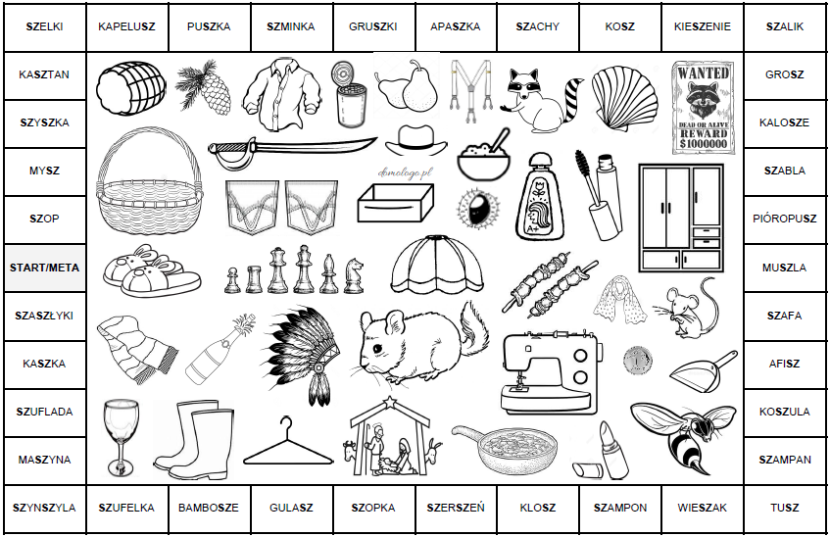

Przerysuj odpowiedni znak znajdujący się pod obrazkiem.

